Ингульская Л.В. 7 класс. География. 03.02.2022 Урок № 33

Тема. Страны Южной Америки.
Цель: формирование представления о странах Южной Америки, особенностях ЭГП, территорий, населения.
1. Изучение нового материала. Задание. Прочитайте текст.
Политическая карта Южной Америки формировалась на протяжении длительного времени. После открытия Америки Испания и Португалия поделили между собой территорию материка. В начале XIX века в результате освободительного движения на месте колоний образовались независимые государства.
На территории Южной Америки расположены 12 независимых государств и Французская Гвиана. Все страны являются республиками.
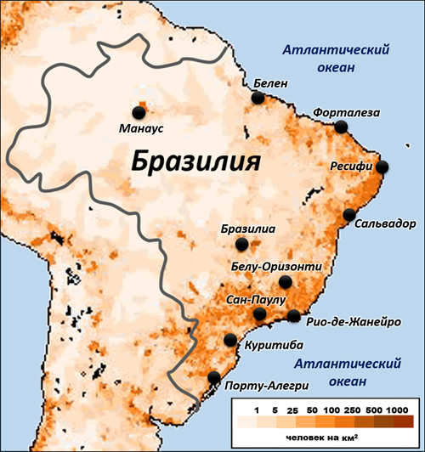
Все страны, кроме Боливии и Парагвая, имеют выход к морю. Самое крупное государство по площади и населению - Бразилия, самое маленькое - Суринам.
Наиболее развитые страны Южной Америки - Бразилия, Аргентина, Уругвай.
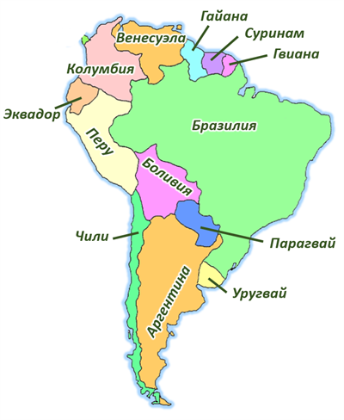
Бразилия - крупнейшее государство в Южной Америке, занимающее почти половину материка. Территория на севере и востоке омывается водами Атлантического океана. Бразилия граничит почти со всеми странами Южной Америки, кроме Чили и Эквадора.
Территория Бразилии протянулась более чем на 4 тыс. км с севера на юг, это стало причиной огромного разнообразия природных условий страны. Около 30 % государства занимают влажные экваториальные леса Амазонии. Для центральной части Бразильского плоскогорья характерны типичные саванны. На востоке Бразилии распространены вечнозелёные леса. Побережье страны занято песчаными пляжами, лагунами и болотами.
Культура современной Бразилии представляет собой слияние португальских, индейских и африканских элементов. Самым красочным праздником, который привлекает большое количество туристов, является знаменитый бразильский карнавал в Рио-де-Жанейро.
Бразилия занимает первое место в мире по сбору кофе, сахарного тростника и апельсинов. Кофейные плантации размещены в юго-восточной части Бразильского плоскогорья, где сложились идеальные природные условия для выращивания кофейных деревьев. Бразилия входит в первую пятёрку стран по сбору сои, какао, бананов.
2. Обобщение и систематизация знаний. Работа с учебником.
Задание. Пользуясь политической картой Южной Америки на стр. 151, запишите все страны со столицами. Например, КОЛУМБИЯ – БОГОТА.

3. Домашнее задание.
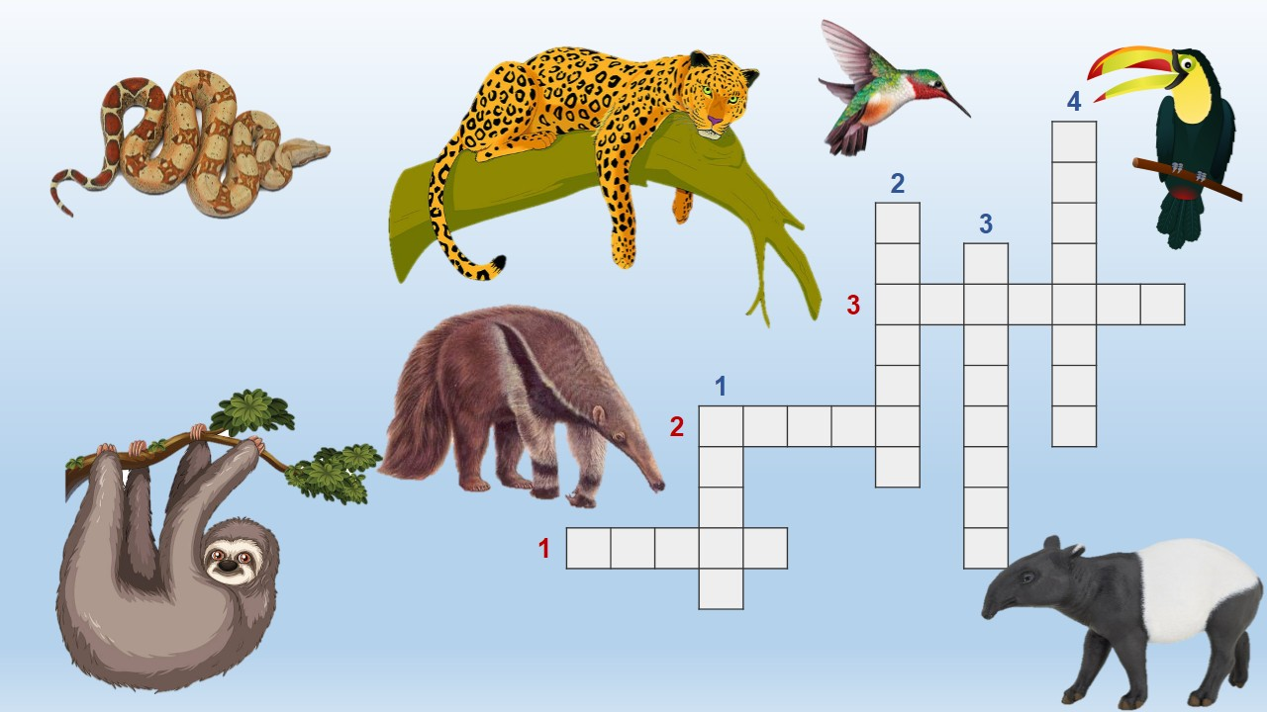
1) Пользуясь текстом § 39, выпишите интересные факты о Бразилии (до 7 предложений).
2) Разгадайте кроссворд «Животные Южной Америки».

По горизонтали
1. Это животное не умеют рычать. Оно фырчит или шипит.
2. Это животное похоже на свинью и носорога. Но им родственником не приходится.
3. В отличие от большинства млекопитающих, это животное обладают полноценным цветовым зрением.
По вертикали
1. Эту птицу называют «тропическим дятлом».
2. На гербе островного государства Тринидад и Тобаго изображен это животное.
3. Это животное неподвижно поджидает добычу, а когда та приблизится, хватает её молниеносным броском и душит.
4. У этого животного одна из самых низких температур тела среди млекопитающих - около 33 градусов.

Задание, выполненное в письменном виде, должно быть сфотографировано или отсканировано и отправлено в виде файла. Для обратной связи можно использовать электронную почту lingulskaya@mail.ru, социальные сети ВК, ОК, мессенджеры WhatsApp и Viber.

